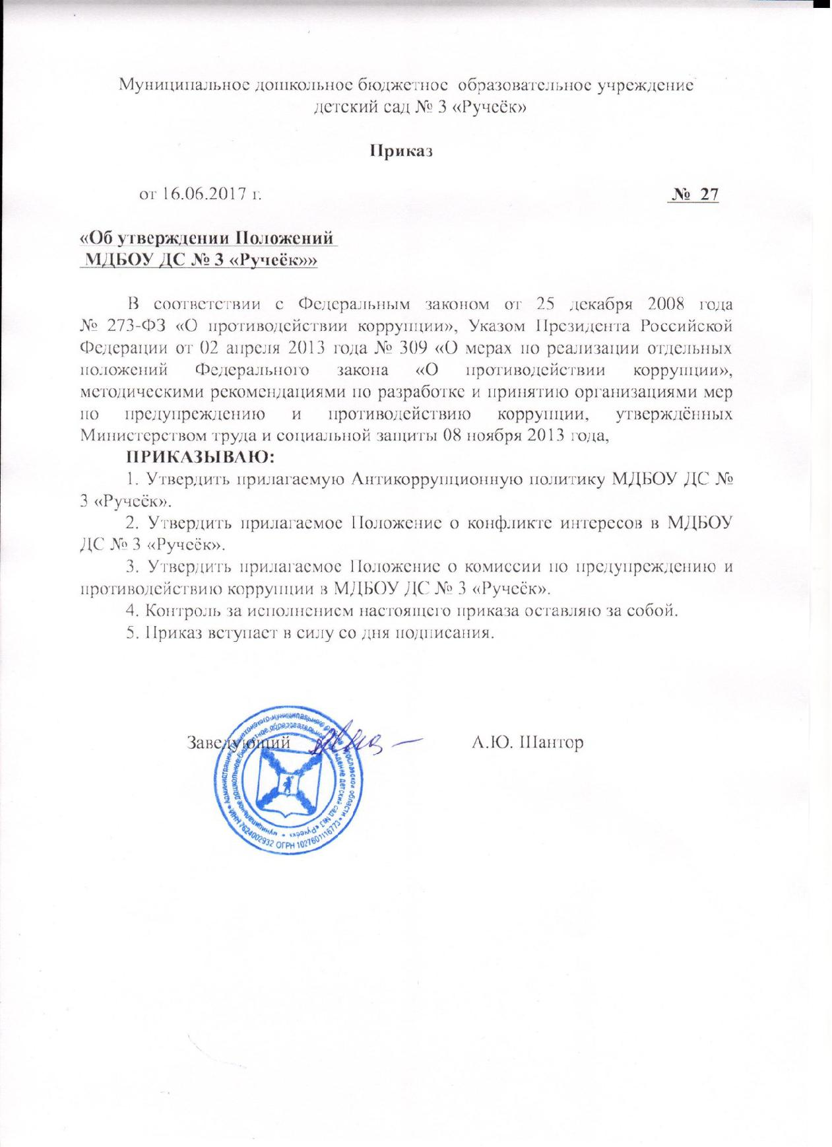

Принято |  |  |  | Утверждено
протокол заседания |  |  | приказом заведующего
общего собрания трудового коллектива |  |  |  | от 16.06.2017 г. № 27
от 16.06.2017 г. № 2

Положение

- конфликте интересов работников муниципального дошкольного бюджетного
образовательного учреждения детского сада № 3 «Ручеёк»

г. Пошехонье
2017 год

- Цели и задачи положения о конфликте интересов

Положение о конфликте интересов муниципального дошкольного бюджетного образовательного учреждения детского сада № 3 «Ручеёк» (далее

– Учреждение) разработано и утверждено с целью регулирования и предотвращения конфликта интересов в деятельности своих работников (а значит и возможных негативных последствий конфликта интересов для Учреждения).

Положение о конфликте интересов - это внутренний документ организации, устанавливающий порядок выявления и урегулирования конфликтов интересов, возникающих у работников организации в ходе выполнения ими трудовых обязанностей.
Конфликт интересов – ситуация, при которой личная заинтересованность (прямая или косвенная) лица, замещающего должность, замещение которой предусматривает обязанность принимать меры по предотвращению и урегулированию конфликта интересов, влияет или может повлиять на надлежащее, объективное и беспристрастное исполнение им должностных (служебных) обязанностей (осуществление полномочий).

- Круг лиц, попадающих под действие положения

Действие настоящего положения распространяется на всех работников Учреждения вне зависимости от уровня занимаемой ими должности и на физические лица, сотрудничающие с организацией на основе гражданско-правовых договоров.

- Основные принципы управления конфликтом интересов в Учреждении

  - основу работы по управлению конфликтом интересов в Учреждении положены следующие принципы:

- обязательность раскрытия сведений о реальном или потенциальном конфликте интересов;

- индивидуальное рассмотрение и оценка репутационных рисков для Учреждения при выявлении каждого конфликта интересов и его урегулирование;

- конфиденциальность процесса раскрытия сведений о конфликте интересов и процесса его урегулирования;

- соблюдение баланса интересов Учреждения и работника при урегулировании конфликта интересов;

- защита работника от преследования в связи с сообщением о конфликте интересов, который был своевременно раскрыт работником и урегулирован (предотвращен) Учреждением.

- Порядок раскрытия конфликта интересов работником Учреждения и порядок его урегулирования, в том числе возможные способы разрешения
возникшего конфликта интересов

Процедура раскрытия конфликта интересов доводится до сведения всех работников Учреждения. Устанавливаются следующие виды раскрытия конфликта интересов, в том числе:

  - раскрытие сведений о конфликте интересов при приеме на работу;

  - раскрытие сведений о конфликте интересов при назначении на новую должность;

  - разовое раскрытие сведений по мере возникновения ситуаций конфликта интересов.

Раскрытие сведений о конфликте интересов осуществляется в письменном виде. Может быть допустимым первоначальное раскрытие конфликта интересов в устной форме с последующей фиксацией в письменном виде. Должностным лицом, ответственным за прием сведений о возникающих (имеющихся) конфликтах интересов является заведующий Учреждением.

Учреждение берет на себя обязательство конфиденциального рассмотрения представленных сведений и урегулирования конфликта интересов. Поступившая информация должна быть тщательно проверена уполномоченным на это должностным лицом с целью оценки серьезности возникающих для Учреждения рисков и выбора наиболее подходящей формы урегулирования конфликта интересов. В итоге этой работы Учреждение может прийти к выводу, что ситуация, сведения о которой были представлены работником, не является конфликтом интересов и, как следствие, не нуждается

- специальных способах урегулирования. Учреждение также может прийти к выводу, что конфликт интересов имеет место, и использовать различные способы его разрешения, в том числе:

  - ограничение доступа работника к конкретной информации, которая может затрагивать личные интересы работника;

  - добровольный отказ работника Учреждения или его отстранение (постоянное или временное) от участия в обсуждении и процессе принятия решений по вопросам, которые находятся или могут оказаться под влиянием конфликта интересов;

  - пересмотр и изменение функциональных обязанностей работника;

  - перевод работника на должность, предусматривающую выполнение функциональных обязанностей, не связанных с конфликтом интересов;

  - отказ работника от своего личного интереса, порождающего конфликт с интересами организации;

  - увольнение работника из организации по инициативе работника. Приведенный перечень способов разрешения конфликта интересов не

является исчерпывающим. В каждом конкретном случае по договоренности организации и работника, раскрывшего сведения о конфликте интересов, могут быть найдены иные формы его урегулирования.

При разрешении имеющегося конфликта интересов следует выбрать наиболее "мягкую" меру урегулирования из возможных с учетом существующих обстоятельств. Более жесткие меры следует использовать только в случае, когда это вызвано реальной необходимостью или в случае, если более "мягкие" меры оказались недостаточно эффективными. При принятии решения о выборе конкретного метода разрешения конфликта интересов важно учитывать значимость личного интереса работника и вероятность того, что этот личный интерес будет реализован не в ущерб интересам Учреждения.

- Обязанности работников в связи с раскрытием и урегулированием конфликта интересов

Положением устанавливаются следующие обязанности работников в связи с раскрытием и урегулированием конфликта интересов:

- при принятии решений по деловым вопросам и выполнении своих трудовых обязанностей руководствоваться интересами Учреждения - без учета своих личных интересов, интересов своих родственников и друзей;

- избегать (по возможности) ситуаций и обстоятельств, которые могут привести к конфликту интересов;

- раскрывать возникший (реальный) или потенциальный конфликт интересов;

- содействовать урегулированию возникшего конфликта интересов.

- данное Положение вступает в силу с момента утверждения приказом заведующего муниципального дошкольного бюджетного образовательного

учреждения детского сада № 3 «Ручеёк» и действует до принятия нового.

